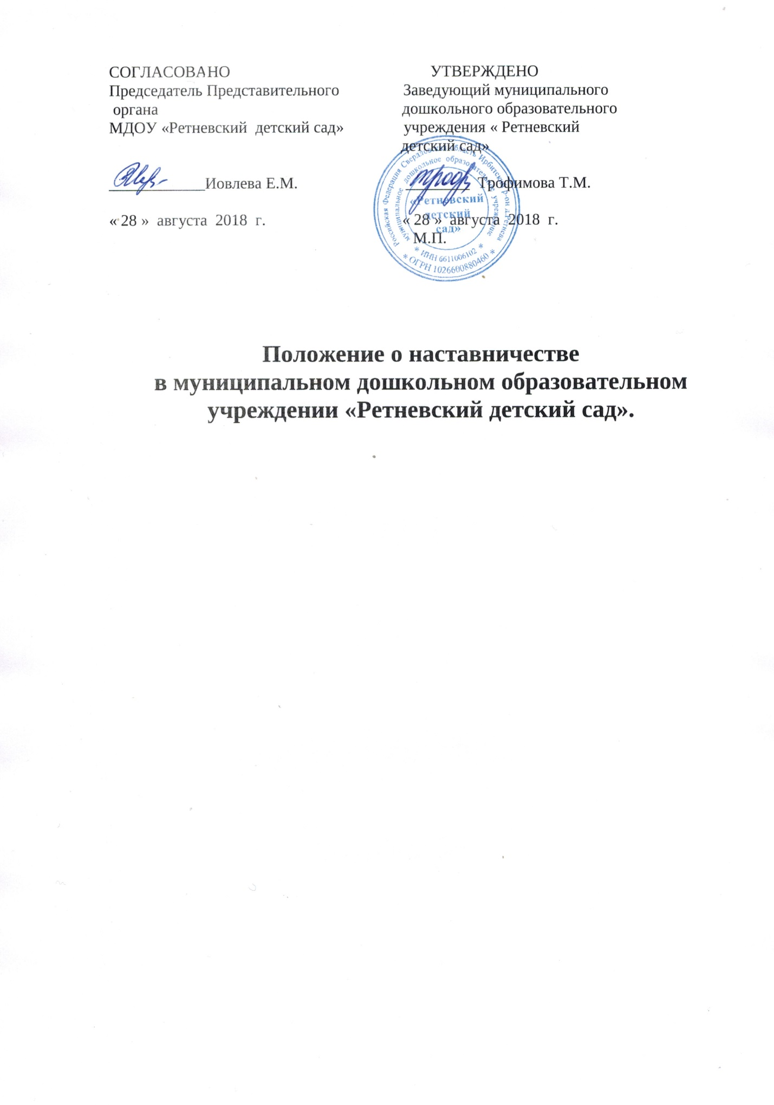

1. Общие положения.

1.1. Дошкольное наставничество - разновидность индивидуальной работы с молодыми специалистами и воспитателями, не имеющими трудового стажа педагогической деятельности в образовательном учреждении или со специалистами, имеющими трудовой стаж не более 3 лет, а также воспитателями, нуждающимися в дополнительной подготовке для проведения непосредственно образовательной деятельности в определенной группе.
1.2. Дошкольное наставничество предусматривает систематическую индивидуальную работу опытного педагога по развитию у молодого специалиста необходимых навыков и умений ведения педагогической деятельности, а также имеющихся знаний в области дошкольного образования и методики преподавания.

2. Цели и задачи наставничества.

2.1. Цель дошкольного наставничества в образовательном учреждении -оказание помощи молодым специалистам и воспитателям в их профессиональном становлении, а также формирование в ДОО кадрового ядра.
2.2. Задачи дошкольного наставничества:
-привить молодым специалистам и воспитателям интерес к педагогической деятельности и закрепить их в образовательном учреждении;
-ускорить процесс профессионального становления молодого специалиста и воспитателя, развить его способности самостоятельно и качественно выполнять возложенные на него обязанности по занимаемой должности;
-способствовать успешной адаптации молодых специалистов и воспитателей к корпоративной культуре, правилам поведения в образовательном учреждении.

3. Организационные основы наставничества.

3.1. Дошкольное наставничество организуется на основании приказа заведующего ДОО.
3.2. Руководство деятельностью наставников осуществляет заведующий ДОО, в котором организуется наставничество.
3.3. Заведующий выбирает наставника из наиболее подготовленных педагогов по следующим критериям:
-высокий уровень профессиональной подготовки;
-развитые коммуникативные навыки и гибкость в общении;
-опыт воспитательной и методической работы;
-стабильные показатели в работе;
-богатый жизненный опыт;
-способность и готовность делиться профессиональным опытом;
-стаж педагогической деятельности не менее 5 (пяти) лет.
3.4. Наставник должен обладать способностями к воспитательной работе. 3.5. Кандидатуры наставников рассматриваются и утверждаются на педагогическом совете, согласовываются с заведующим ДОО.
3.6. Назначение наставника производится при обоюдном согласии предполагаемого наставника и молодого специалиста, за которым он будет закреплен по рекомендации педагогического совета, приказом заведующего ДОО с указанием срока наставничества.
Наставник прикрепляется к молодому специалисту на срок не менее 1 (одного) года. Приказ о закреплении наставника издается не позднее 2 (двух) недель с момента назначения молодого специалиста на должность.
3.7. Наставничество устанавливается для следующих категорий сотрудников ДОО:

-воспитателей, не имеющих трудового стажа
-педагогической деятельности в ДОУ;
-специалистов, имеющих стаж педагогической деятельности не более 3 (трех) лет;
-воспитателей, нуждающихся в дополнительной подготовке для проведения непосредственно образовательной деятельности в определенной группе (по определенной тематике).
3.8. Кандидатура молодого специалиста, для закрепления за ним наставника, рассматривается на заседании педагогического совета с указанием срока наставничества и утверждается приказом заведующего ДОО.
3.9. Замена наставника производится приказом заведующего ДОО в случаях:
увольнения наставника;
перевода на другую работу подшефного или наставника;
привлечения наставника к дисциплинарной ответственности;
психологической несовместимости наставника и подшефного.
3.10. Показателями оценки эффективности работы наставника является выполнение целей и задач молодым специалистом и воспитателем в период наставничества. Оценка производится по результатам промежуточного и итогового контроля.
3.11. За успешную работу наставник отмечается приказом заведующего ДОО по действующей системе поощрения вплоть до представления к почетным званиям.

4. Обязанности наставника:

4.1. Знать требования законодательства в сфере образования, ведомственных нормативных актов, определяющих права и обязанности молодого специалиста, воспитателя по занимаемой должности;
4.2. Изучать:
деловые и нравственные качества молодого специалиста, воспитателя;
отношение молодого специалиста, воспитателя к проведению образовательной деятельности, коллективу ДОО, воспитанникам и их родителям;
его увлечения, наклонности, круг досугового общения;
4.3. Вводить в должность (знакомить с основными обязанностями, требованиями, предъявляемыми к специалисту, воспитателю, правилами внутреннего трудового распорядка, охраны труда и техники безопасности).
4.4. Проводить необходимое обучение; контролировать и оценивать самостоятельное проведение молодым специалистом, воспитателем, занятий, НОД, режимных моментов и совместных мероприятий с детьми;
4.5. Разрабатывать совместно с молодым специалистом, воспитателем план профессионального становления; давать конкретные задания с определенным сроком их выполнения; контролировать работу, оказывать необходимую помощь.
4.6. Оказывать молодому специалисту, воспитателю, индивидуальную помощь в овладении педагогической профессией, практическими приемами и способами качественного проведения НОД, выявлять и совместно устранять допущенные ошибки.
4.7. Развивать положительные качества молодого специалиста, воспитателя, корректировать его поведение в детском саду, привлекать к участию в общественной жизни коллектива, содействовать развитию общекультурного и профессионального кругозора.
4.8. Участвовать в обсуждении вопросов, связанных с педагогической и общественной деятельностью молодого специалиста, воспитателя, вносить предложения о его поощрении или применении мер воспитательного и дисциплинарного воздействия.

4.9. Вести дневник работы наставника и периодически докладывать заведующему о процессе адаптации молодого специалиста, воспитателя, результатах его труда.
4.10. Подводить итоги профессиональной адаптации молодого специалиста, воспитателя, составлять отчет по итогам наставничества с заключением о результатах прохождения адаптации, с предложениями по дальнейшей работе молодого специалиста, воспитателя.

5. Права наставника.

5.1. С согласия заведующего подключать для дополнительного обучения молодого специалиста, воспитателя, других сотрудников ДОО.
5.2. Требовать рабочие отчеты у молодого специалиста, воспитателя, как в устной, так и в письменной форме.

6. Обязанности молодого специалиста.

6.1. Изучать закон «Об образовании в РФ» и другие нормативные документы, определяющие его служебную деятельность, структуру, штаты, особенности деятельности ДОО и функциональные обязанности по занимаемой должности.
6.2. Выполнять план профессионального становления в установленные сроки.
6.3. Постоянно работать над повышением профессионального мастерства, овладевать практическими навыками по занимаемой должности.
6.4. Учиться у наставника передовым методам и формам работы, правильно строить свои взаимоотношения с ним.
6.5. Совершенствовать свой общеобразовательный и культурный уровень.
6.6. Периодически отчитываться по своей работе перед наставником и заведующим.

7. Права молодого специалиста.

7.1. Вносить на рассмотрение администрации ДОО предложения по совершенствованию работы, связанной с наставничеством.
7.2. Защищать профессиональную честь и достоинство.
7.3. Знакомиться с жалобами и другими документами, содержащими оценку его работы, давать по ним объяснения.
7.4. Посещать внешние организации по вопросам, связанным с педагогической деятельностью.
7.5. Повышать квалификацию удобным для себя способом.
7.6. Защищать свои интересы самостоятельно и через представителя, в т.ч. адвоката, в случае дисциплинарного или служебного расследования, связанного с нарушением норм профессиональной этики.
7.7. Требовать конфиденциальности дисциплинарного расследования, за исключением случаев, предусмотренных законом.

8. Руководство работой наставника.

8.1. Организация работы наставников и контроль их деятельности возлагается на заведующего ДОО.
8.2. Заведующий ДОО обязан:
представить назначенного молодого специалиста, воспитателя воспитателям ДОО, объявить приказ о закреплении за ним наставника;
создать необходимые условия для совместной работы молодого специалиста, воспитателя, с закрепленным за ним наставником;
посещать НОД и совместную деятельность с детьми, проводимые наставником и молодым специалистом, воспитателем;
организовать обучение наставников передовым формам и методам индивидуальной воспитательной работы, основам педагогики и психологии, оказывать им методическую и практическую помощь в составлении планов работы с молодыми специалистами, воспитателями;
изучить, обобщить и распространить положительный опыт организации наставничества в образовательном учреждении;
определить меры поощрения наставников.
8.3. Непосредственную ответственность за работу наставников с молодыми специалистами, воспитателями несет заведующий.
Заведующий обязан:
рассмотреть индивидуальный план работы наставника;
провести инструктаж наставников и молодых специалистов, воспитателей;
обеспечить возможность осуществления наставником своих обязанностей в соответствии с настоящим Положением;
осуществлять систематический контроль работы наставника;
заслушать и утвердить на заседании педагогического совета отчеты молодого специалиста, воспитателя, и наставника и представить их заведующему ДОО.

9. Документы, регламентирующие наставничество.

9.1. К документам, регламентирующим деятельность наставников, относятся:
настоящее Положение;
приказ заведующего ДОО об организации наставничества;
годовой план работы ДОО;
протоколы заседаний педагогического совета, на которых рассматривались вопросы наставничества;
методические рекомендации и обзоры по передовому опыту проведения работы по наставничеству;
9.2. По окончании срока наставничества молодой специалист, воспитатель, в течение 10 дней должен сдать заведующему следующие документы:
отчет молодого специалиста, воспитателя о проделанной работе;
план профессионального становления с оценкой наставника проделанной работы и отзывом с предложениями по дальнейшей работе молодого специалиста, воспитателя.

